**HỌ TÊN:…………………………………………….**

# Bài tập cuối tuần 29

**Toán Câu 1: Đồng hồ bên đang chỉ:**

1. 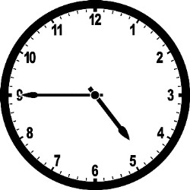3 giờ 45 phút
2. 9 giờ 20 phút
3. 4 giờ 45 phút
4. 4 giờ 9 phút

**Câu 2: Dũng vào học ở trường lúc 8 giờ sáng và tan học lúc 11 giờ trưa. Hỏi Dũng đã ở trường học mấy giờ?**

A. 4 giờ B. 3 giờ C. 2 giờ D. 1 giờ

**Câu 3: Điền số vào chỗ trống để hoàn thành cách đọc giờ kém sau:**

giờ kémphút

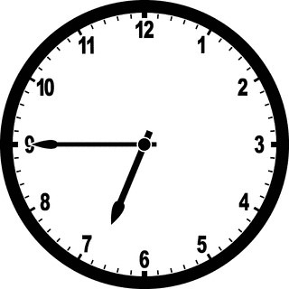

**Câu 4:**

Hôm nay là thứ Tư ngày 27 tháng 5. Thứ Tư tuần trước là ngày………….. tháng 5.

**Câu 5 :**

Hôm nay là thứ Ba. mai là ngày 19 tháng 5. Thứ Năm tuần sau là ngày …….. tháng 5.

**Câu 6 :**

Các tháng………………………………………………………………….. có 31 ngày.

**Câu 7:**

Tháng 4 có…………… ngày; Tháng 2 thường có ………… hoặc ………. ngày.

**Câu 8 :**

a.Một năm có……………….ngày; b. Một năm có …….. tuần …..ngày

**II. PHẦN TỰ LUẬN**

**Bài 1.** Đặt tính rồi tính:

14507 + 53069 10000 - 4567 21628 x 4 15250 : 5

........................ ........................ ........................ ........................

........................ ........................ ........................ ........................

........................ ........................ ........................ ........................

........................

**Bài 2. Xem đồng hồ và viết giờ bằng 2 cách gọi (theo mẫu):**

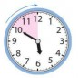 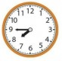 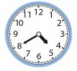

1. giờ 50 phút hay
2. giờ kém 10 phút

**Bài 3. Xem tờ lịch Tháng 6 dưới đây và trả lời câu hỏi:**

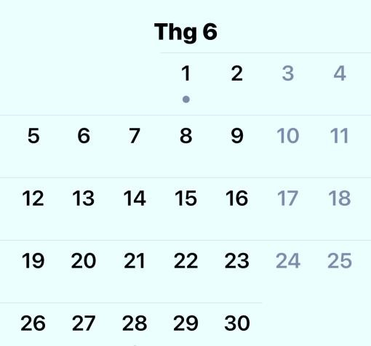

1. Trại hè tổ chức từ ngày 4 tháng 6 đến hết ngày 18 tháng 6. Vậy trại hè diễn ra ……. tuần.
2. Thời gian đăng kí tham gia trại hè là hết Chủ Nhật đầu tiên của tháng sáu. Vậy ngày hết hạn đăng kí là ngày ………. tháng 6.
3. Tháng 6 có ……… ngày Chủ Nhật đó là các ngày:

……………………………………………………

c. Tháng 6 có ……… ngày Chủ Nhật đó là các ngày:

……………………………………………………

Bài 4: Nhà My tổ chức tiệc tại nhà hàng, đặt 135 bàn tiệc, mỗi bàn có 8 người ngồi. Hiện đã có 28 bàn tiệc đã có người đến đủ. Hỏi còn bao nhiêu người chưa đến?

......................................................................................................................................

......................................................................................................................................

......................................................................................................................................

......................................................................................................................................

......................................................................................................................................

......................................................................................................................................

......................................................................................................................................